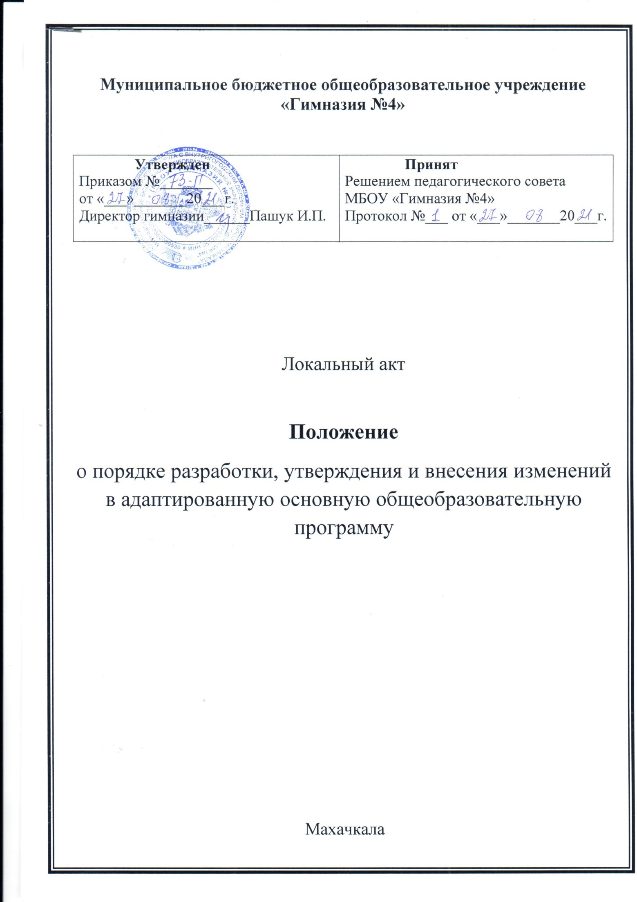1. Общие положения
1.1. Настоящее Положение о порядке разработки и реализации специальной индивидуальной программы развития обучающегося с ограниченными возможностями здоровья ( в том числе инвалидностью) (далее- Положение) определяет структуру, порядок разработки и реализации специальной индивидуальной программы развития( далее- СИПР) в МБОУ «Гимназия №4» (далее-Школа)
1.2. Положение разработано в соответствии со следующими нормативными правовыми актами:
- Федеральным законом РФ от 29.12.2012г № 273 «Об образовании в РФ»;
- постановлением Правительства РФ от 29.03.2019 № 363 «Об утверждении государственной программы РФ «Доступная среда»;
- постановлением Главного государственного санитарного врача РФ от 28.09.2020 N 28 "Об утверждении санитарных правил СП 2.4.3648-20 "Санитарно-эпидемиологические требования к организациям воспитания и обучения, отдыха и оздоровления детей и молодежи";
- приказом Министерства образования и науки РФ от 09.11.2015 N 1309 "Об утверждении порядка обеспечения условий доступности для инвалидов объектов и предоставляемых услуг в сфере образования, а также оказания им при этом необходимой помощи";
- приказом Министерства образования и науки РФ от 20.09.2013 N 1082 "Об утверждении Положения о психолого-медико-педагогической комиссии";
- приказом Министерства образования и науки РФ от 19.12.2014 N 1598 "Об утверждении федерального государственного образовательного стандарта начального общего образования обучающихся с ограниченными возможностями здоровья" (далее - ФГОС НОО ОВЗ);
- приказом Министерства просвещения РФ от 22.03.2021 N 115 "Об утверждении Порядка организации и осуществления образовательной деятельности по основным общеобразовательным программам - образовательным программам начального общего, основного общего образования" (вступил в силу с 01.09.2021);
- письмом Министерства образования и науки РФ от 11.03.2016 N ВК-452/07 "О введении ФГОС ОВЗ";
- письмом Министерства образования и науки РФ от 15.03.2018 N ТС-728/07 "Об организации работы по СИПР";
- письмом Министерства просвещения РФ от 20.02.2019 N ТС-551/07 "О сопровождении обучающихся с ОВЗ и инвалидностью";
- Уставом образовательной организации и ее локальными нормативными актами.
1.3. Для обучающихся с умеренной, тяжелой или глубокой умственной отсталостью, с тяжелыми и множественными нарушениями развития в соответствии с требованиями ФГОС НОО для обучающихся с ОВЗ, ФГОС образования обучающихся с умственной отсталостью (интеллектуальными нарушениями) и адаптированной основной образовательной программой (далее - АООП) Школа разрабатывает СИПР, учитывающую специфические образовательные потребности обучающихся.
1.4. Основанием разработки СИПР является заключение ПМПК.
1.5. Целью реализации СИПР является овладение обучающимся жизненными компетенциями, которые позволяют ему достигать максимально возможной самостоятельности в решении повседневных жизненных задач, обеспечивают его включение в жизнь общества на основе индивидуального поэтапного, планомерного расширения жизненного опыта и повседневных социальных контактов.

2. Порядок разработки СИПР

2.1. Разработка СИПР обучающегося с ограниченными возможностями здоровья (в том числе с инвалидностью) (далее - обучающийся с ОВЗ) является частью системы комплексного психолого-педагогического сопровождения обучающихся с ОВЗ, включающей в себя описание регламента, содержания и форм организации обучения, мер психолого-педагогической и специальной поддержки, осуществляемой в том числе и через проведение
психолого-педагогического обследования и оценку состояния развития, обучающегося психолого-педагогическим консилиумом Школы (далее - ППк Школы).
2.2. Психолого-педагогическое обследование обучающегося включает:
- изучение заключения ПМПК и другой предоставленной на обучающегося документации;
- знакомство с семьей обучающегося и условиями его обучения/воспитания в семье;
- сбор дополнительной информации у специалистов, осуществлявших психолого-педагогическую работу;
- проведение диагностических мероприятий.
2.2. На основе результатов психолого-педагогического обследования, обучающегося составляется психолого-педагогическая характеристика, в которой дается оценка его актуального состояния развития.
2.3. Психолого-педагогическая характеристика обучающегося становится основой для последующей разработки СИПР.
2.4. В психолого-педагогической характеристике указываются: - год обучения в образовательной организации;
- сведения о семье (социально-бытовые условия, взаимоотношения в семье, отношение к ребенку);
- данные о физическом здоровье, двигательном и сенсорном развитии ребенка;
- характеристика поведенческих и эмоциональных реакций ребенка, наблюдаемых специалистами;
- характеристика социальных компетенций;
- описание, сформированное базовых учебных действий;
- описание коммуникативных возможностей (речь и общение); - описание особенностей игровой деятельности;
- характеристика предметно-практической деятельности (действия с предметами, инструментами, материалами);
- особенности самообслуживания;
- особенности бытовой и трудовой деятельности;
- сформированность математических представлений;
- сформированность представлений об окружающем мире (о себе, ближайшем окружении, природном, растительном, социальном мире);
- описание необходимого объема помощи со стороны окружающих; - выводы по итогам оценки.
2.5. Разработку и реализацию СИПР осуществляет экспертная группа на основе анализа результатов психолого-педагогического обследования обучающегося. К этой работе привлекаются родители (законные представители) обучающегося.
2.6. Экспертную группу формирует Школа. В состав экспертной группы входят педагогические работники, работающие с конкретным ребенком.
2.7. СИПР разрабатывается на основе АООП на один учебный год.
2.8. СИПР утверждается директором и согласовывается с родителями/законными представителями обучающегося.
2.9. Структура СИПР:
- общие сведения - персональные данные обучающегося и его родителей (законных представителей);
- характеристика обучающегося;
- индивидуальный учебный план (далее - ИУП);
- содержание учебных предметов, коррекционных занятий и других программ; - условия реализации потребности в уходе и в присмотре (при необходимости); - внеурочная деятельность обучающегося;
- перечень специалистов, участвующих в разработке и реализации СИПР; - программа сотрудничества специалистов с семьей обучающегося;
- перечень необходимых технических средств общего и индивидуального назначения, дидактических материалов, индивидуальных средств реабилитации, необходимых для реализации СИПР;
- средства мониторинга и оценки динамики обучения;
- перечень мероприятия, направленных на расширение жизненного опыта и социальных контактов обучающегося (для обучающихся, получающих образование на дому).
2.10. ИУП устанавливает доступный объем недельной нагрузки для обучающегося по СИПР по актуальным учебным предметам, коррекционным курсам, внеурочной деятельности.
2.11. ИУП разрабатывается на основе учебного плана образовательной организации и включает индивидуальный набор учебных предметов и коррекционных курсов, выбранных из общего учебного плана АООП с учетом индивидуальных образовательных потребностей, возможностей и особенностей развития конкретного обучающегося.
2.12. Содержание образования на основе СИПР включает перечень конкретных образовательных задач для обучающегося, которые формулируются с учетом его возможностей и особых образовательных потребностей, а также содержание учебных предметов, коррекционных занятий и других программ (формирования базовых учебных действий; нравственного воспитания; формирования экологической культуры, здорового и безопасного образа жизни обучающихся; внеурочной деятельности), представленных в АООП. Задачи образования формулируются в СИПР в качестве возможных (планируемых) результатов обучения и воспитания ребенка на один учебный год.
2.13. СИПР отражает потребности обучающегося в уходе и присмотре в форме индивидуального графика с указанием времени, деятельности и лица, осуществляющего уход и присмотр, а также перечня необходимых специальных материалов и средств по следующим областям:
- области и требования ухода: прием пищи, одевание, раздевание и забота о внешнем виде, передвижение, совершение гигиенических процедур, соблюдение санитарных требований, поддержка жизненно важных функций организма, реализация коммуникативных и социально-эмоциональных потребностей;
- области и требования присмотра: обеспечение безопасной среды; составление четких алгоритмов на случай возникновения различных непредвиденных ситуаций, связанных с безопасностью жизни и здоровья обучающихся; ведение журнала травм.
2.14. Внеурочная деятельность в структуре СИПР представлена планом мероприятий внеурочной деятельности. Его реализация осуществляется в ходе проведения внеурочных мероприятий, таких как игры, экскурсии, занятия по интересам, творческие фестивали, конкурсы, выставки, соревнования ("веселые старты", олимпиады), праздники, лагеря, походы, реализация доступных проектов и др., а также на занятиях по разным направлениям внеурочной деятельности.
2.15. СИПР содержит перечень специалистов, участвующих в ее разработке и реализации. 2.16. Программа сотрудничества специалистов с семьей обучающегося включает перечень
направлений сотрудничества, мероприятий и форм сотрудничества образовательной организации и семьи обучающегося, а также частоту и сроки проведения мероприятий.
2.17. Программа сотрудничества специалистов с семьей обучающегося предусматривает психологическую поддержку семьи, консультации по всем вопросам оказания психолого-педагогической помощи обучающемуся; просвещение по вопросам воспитания и обучения обучающегося; участие родителей (законных представителей) в разработке СИПР; согласование требований к обучающемуся и выбор единых подходов к его воспитанию и обучению в условиях Школы и семьи; помощь в создании для обучающегося предметно-развивающей среды дома; выполнение заданий, составленных специалистами Школы, для занятий с обучающимся в домашних условиях; участие родителей (законных представителей)
в работе ППк по актуальным вопросам помощи их ребенку; регулярные контакты родителей (законных представителей) и специалистов в течение всего учебного года и др.
2.18. Оценка динамики обучения осуществляется в ходе проведения текущей, промежуточной и итоговой аттестации. Текущая аттестация проводится в форме мониторинга в конце каждого полугодия. Промежуточная аттестация проводится по итогам учебного года и предполагает описательную форму (характеристика обучающегося). Итоговая аттестация представляет собой оценку результатов освоения СИПР последнего года обучения.

3. Порядок реализации СИПР

3.1. Реализация СИПР осуществляется экспертной группой, в которую входят специалисты, которые принимали участие в разработке данной СИПР, и родители (законные представители) обучающегося.
3.2. В соответствии с индивидуальным учебным планом СИПР на каждого обучающегося составляется расписание занятий, планируется организация внеурочной деятельности.
3.3. С учетом индивидуальных особенностей обучающегося в случае трудностей адаптации к пребыванию в условиях класса при наличии выраженных проблем поведения (постоянный крик, постоянная вокализация, открытая направленная на окружающих и предметы агрессия, частая самоагрессия) и необходимости постоянного присмотра обучающемуся может быть установлен индивидуальный график посещения Школы и соответствующее расписание занятий.
3.4. Продолжительность пребывания обучающегося в Школе, предпочитаемая часть дня (например, утро или послеобеденное время) устанавливаются ППк Школы на основе рекомендаций экспертной группы с учетом психоэмоционального состоянии обучающегося и его готовности к нахождению и обучению в среде сверстников, а также возможностей Школы обеспечить коррекционную работу и присмотр за обучающимся. По мере коррекции поведенческих проблем время пребывания обучающегося в Школе вообще и в классе в частности постепенно увеличивается, дозировано он включается в групповую форму обучения.
3.5. С учетом готовности обучающегося к обучению в группе сверстников и содержания СИПР выбирается одна из форм организации обучения (фронтальная, групповая, индивидуальная формы проведения уроков). Коррекционные курсы реализуются в форме подгрупповых и индивидуальных занятий.
3.6. Учитель проводит урок для всего класса или для группы обучающихся (при наличии сходных образовательных задач по учебному предмету).
3.7. Урок может проводиться в форме индивидуального занятия с обучающимися, не готовыми обучаться в группе, а также с обучающимися, чьи включенные в СИПР образовательные задачи существенно отличаются от задач других обучающихся. Для проведения уроков по учебным предметам и коррекционным курсам разрабатывают календарно-тематическое планирование, соответствующее содержанию СИПР.
3.8. Методы, приемы обучения выбираются специалистом самостоятельно с учетом особенностей развития обучающегося, целей и содержания, включенного в СИПР.
3.9. Оценка освоения СИПР происходит в ходе текущей, промежуточной и итоговой аттестации обучающегося, которую осуществляет экспертная группа Школы.
3.10. В конце учебного года на основе анализа данных на каждого обучающегося составляется характеристика, делаются выводы и ставятся задачи для формирования СИПР на следующий учебный год.
3.11. Организация текущей, промежуточной и итоговой аттестации обучающихся регулируется соответствующим локальным актом Школы.

